Зертханалық жұмыс 1. Ашық дереккөздерден геоақпарат жинау

Тапсырма: Геопорталдар мен геожүйлерді қолдана отырып, геогрфиялық және геодезиялық ақпарат жинау. Өскемен қаласы бойынша 5 түрлі жер учаскесі туралы жан-жақты деректер алу.

Google Earth Pro (Google Earth Pro) — Бұл жұмыс үстелі бағдарламасы, ол географиялық талдау мен визуализацияның кеңейтілген құралдарын ұсынады, соның ішінде ГАЖ деректерін импорттау, жоғары ажыратымдылықтағы кескіндерді экспорттау, тарихи суреттерді қарау және кәсіби карталармен жұмыс жасау. Веб-нұсқа мен мобильді қосымшадан айырмашылығы, Pro нұсқасы деректерді тереңірек талдауға және карталарды құруға арналған.

Нүктенің координаталарын (WGS-84) анықтау үшін Добавить метку батырмасы басылады. Шыққан терезеде метканы жылжыту арқылы оның координаталарын (географиялық ендік және бойлық) көруге болады. Қажет болған жағдайда оған атау беріп, сақтауға болады.

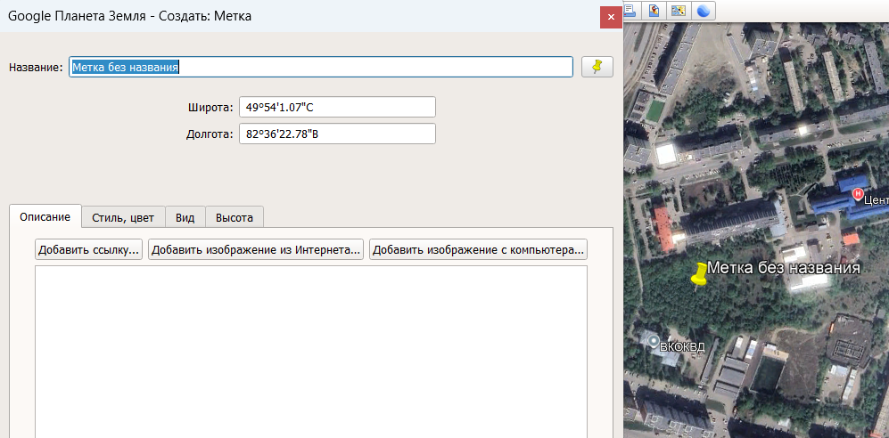

Бағдарлама арқылы өлшеулер орындауға болады. Мысалы: ара-қашықтық, периметр, аудан және т.б. Ол үшін жоғарыдағы панельде Показать линейку батырмасы басылады.

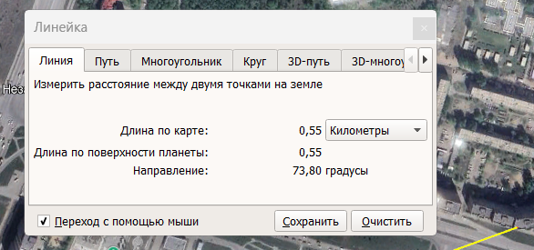
vkomap.kz – бұл Шығыс Қазақстан облысының геопорталы, жер қатынастары саласындағы электрондық карталар мен қызметтерге қолжетімділікті қамтамасыз ететін өңірлік геоақпараттық жүйе. Осы портал арқылы жер учаскелері туралы ақпарат алуға, электрондық аукциондарға қатысуға, кадастрлық құнын есептеуге және Мемлекеттік қызметтерді электрондық форматта пайдалануға болады.

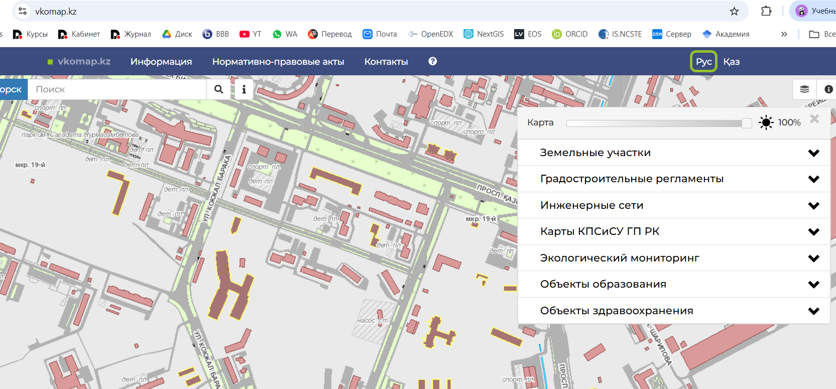

Электронды карта бірнеше түрлі қабаттардан тұрады. Қабаттарды қосу үшін оң жақта жоғарыдағы Карты батырмасын басу қажет. Мысалы Земельные участки қабаты арқылы жер учаскесі туралы жан жақты ақпарат алуға болады.

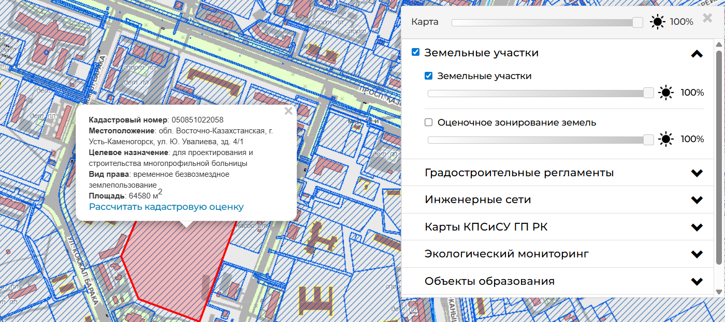

Өскемен қаласы бойынша 5 учаске таңдап оның ауданын, периметрін, кадастрлық нөмірлерін, жерді қолдану мақсатын, инженерлік тораптарын (су, электр желілері), координаталарын, биіктіктерін және спутниктік суретін көрсете отырып қысқаша баяндама жазу.

